Actividades de Inglés
Curso: 2ºB
Profesora: Somaruga, Gioia
Email para enviar el trabajo: gsomarug@hotmail.com
Fecha de Entrega: 26 de Junio

Chicos/as: Recuerden detallar bien sus datos cuándo me envían el email con el Trabajo. Nombre y Apellido completo, Escuela, Curso y División. Gracias!
Hola Chicos y Chicas! Cómo están?! Hoy empezamos otro tema. Los meses del año y una Introducción al Presente Simple. Si tienen el libro “On the Pulse” (Starter) del año pasado. La página con la que vamos a trabajar, está en la Unidad 3 de ese libro. Página 29. GOOD LUCK!!!
Empezamos con un video ilustrando los Meses del Año, “Months of the Year”: https://www.youtube.com/watch?v=v7p_YjT5vCc
- Vamos a leer un artículo que está en el Libro “On the Pulse- Starter” “School years around the World”. Trata sobre el calendario escolar en tres países. ABAJO HAY UNA IMAGEN CON LOS MESES Y LAS ESTACIONES DEL AÑO. “MONTHS AND SEASONS”.
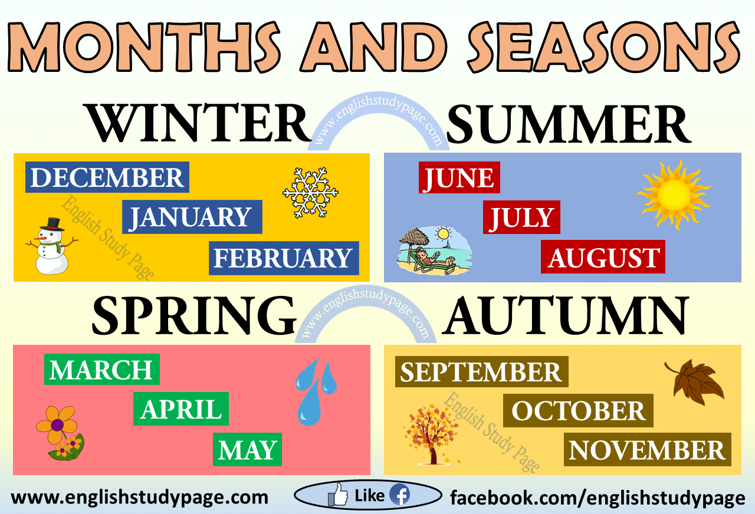
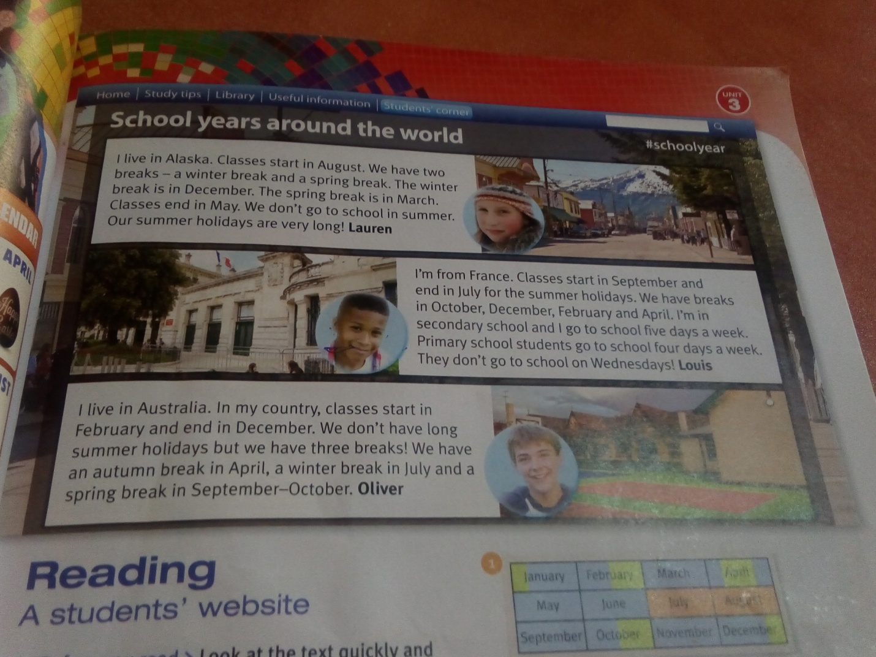
- A
GRAMMAR:
- FIND AND WRITE THREE NOUNS.
- FIND AND WRITE THREE VERBS
- FIND AND WRITE ONE ADJECTIVE.
- FIND AND WRITE THREE MONTHS OF THE YEAR.

- Read the text and say if the sentences are True or False: (Justificar las oraciones Falsas)

- In Alaska, France and Australia, students have summer holidays.
- Oliver does not have long summer holidays
- Kids in primary school go to school every day.
- Oliver does not have an autumn break.
- Lauren´s winter break is in November.

- Put the months in the correct order:
April- May- October- January- February- March- December- June- November- July- August- September
…………………………. …………………………… ……………………………….
……………………….. ..……………………… ...................................
……………………….. ………………………… ……………………………………
………………………… .………………………… ........................................

ESTE TIEMPO VERBAL SE USA PARA HABLAR DE LA RUTINA DIARIA, LO QUE HACEMOS TODOS LOS DÍAS, O EN FORMA HABITUAL. HOY VEREMOS SÓLO LA FORMA AFIRMATIVA Y PARA PRIMERA PERSONA DEL SINGULAR Y PARA LAS PERSONAS DEL PLURAL. POR EJEMPLO:
- YO DESAYUNO TODOS LOS DÍAS. EN INGLÉS: I HAVE BREAKFAST EVERY DAY.
- ELLOS VAN A LA ESCUELA A LA MAÑANA. EN INGLÉS: THEY GO TO SCHOOL IN THE MORNING.
FORM/ FORMA:
LOOK AT THE TABLE
SUJETO ( SUBJECT) | VERBO (VERB) | COMPLEMENTO O RESTO LA ORACIÓN (COMPLEMENT)
I YO  WE NOSOTROS  YOU V VOS/USTEDES  THEY ELLOS | - GO  - HAVE  - GET UP  - READ | - TO SCHOOL IN THE AFTERNOON.  - BREAKFAST AT NINE O´ CLOCK.  - AT 8 AM  - THE NEWSPAPER AT THE CAFFETERIA

ORACIONES:
- I GO TO SCHOOL IN THE AFTERNOON. ( YO VOY A LA ESCUELA A LA TARDE)
- WE HAVE BREAKFAST AT NINE O ´CLOCK. ( NOSOTROS DESAYUNAMOS A LAS NUEVE EN PUNTO)
- YOU GET UP AT 8 AM. ( VOS TE LEVANTÁS A LAS 8 AM)
- THEY READ THE NEWSPAPER AT THE CAFFETERIA. ( ELLLOS LEEN EL DIARIO EN LA CAFETERÍA)

- Make sentences about your routine using these verbs/ and some of your own :
Get up- have breakfast- go to school- play volleyball- meet friends

HAVE BREAKFAST I………………………………………………….

GET UP I……………………………………………

GO TO SCHOOL I…………………………………..

PLAY HANDBALL I……………………………………..

MEET FRIENDS I………………………………………….

